

Förvaltningen för funktionsstöds anvisning för expansionsmedel avseende bostad med särskild service (BmSS)

Göteborgs Stads styrsystem  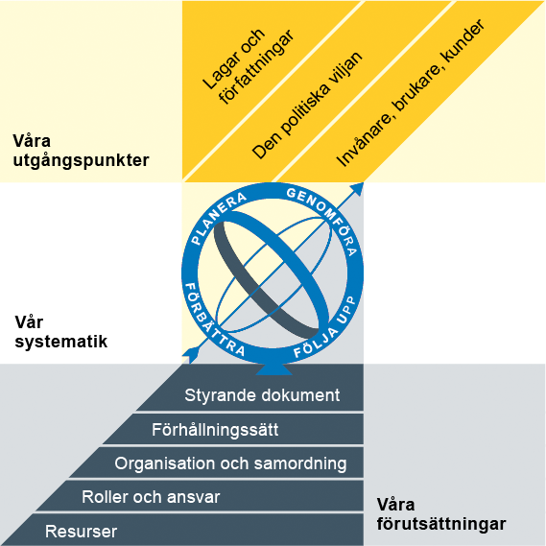  Utgångspunkterna för styrningen av Göteborgs Stad är lagar och författningar, den politiska viljan och stadens invånare, brukare och kunder. För att förverkliga utgångspunkterna behövs förutsättningar av olika slag. Stadens politiker har möjlighet att genom styrande dokument beskriva hur de vill realisera den politiska viljan. Inom Göteborgs Stad gäller de styrande dokument som antas av kommunfullmäktige och kommunstyrelsen. Därutöver fastställer nämnder och bolagsstyrelser egna styrande dokument för sin egen verksamhet. Kommunfullmäktiges budget är det övergripande och överordnade styrande dokumentet för Göteborgs Stads nämnder och bolagsstyrelser. | Om Göteborgs Stads styrande dokument  Göteborgs Stads styrande dokument är våra förutsättningar för att vi ska göra rätt saker på rätt sätt. De anger vad nämnder/styrelser och förvaltningar/bolag ska göra, vem som ska göra det och hur det ska göras. Styrande dokument är samlingsbegreppet för dessa dokument.  Stadens grundläggande principer såsom demokratisk grundsyn, principer om mänskliga rättigheter och icke-diskriminering omsätts i praktisk verksamhet genom att de integreras i stadens ordinarie beslutsprocesser. Beredning av och beslut om styrande dokument har en stor betydelse för förverkligandet av dessa principer i stadens verksamheter.  De styrande dokumenten ska göra det tydligt både för organisationen och för invånare, brukare, kunder, leverantörer, samarbetspartners och andra intressenter vad som förväntas av förvaltningar och bolag. De styrande dokumenten ligger till grund för att utkräva ansvar när vi inte arbetar i enlighet med vad som är beslutat.
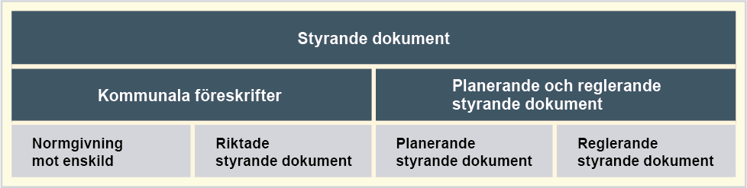

Dokumentnamn: Förvaltningen för funktionsstöds anvisning för expansionsmedel avseende bostad med särskild service (BmSS)
Beslutad av:  Avdelningschefer för ekonomi, myndighet och utföraravdelningar | Gäller för:  Förvaltningen för funktionsstöd | Diarienummer:  [Nummer] | Datum och paragraf för beslutet:  [Text]
Dokumentsort:  Anvisning | Giltighetstid:  Från revideringsdatum till dess att anvisningen revideras på nytt | Senast reviderad:  2026-06-01 | Dokumentansvarig:  Kamila Norlander
Bilagor:
Bilaga 1: Hanteringsordning expansionsmedel BmSS egen regi
Bilaga 2: Hanteringsordning expansionsmedel vid köp av plats enligt ramavtalet för BmSS

Innehåll
Inledning 4
Syftet med denna anvisning 4
Vem omfattas av anvisningen 4
Bakgrund 4
1 Expansionsmedel för etablering av ny BmSS - verksamhet i egen regi 5
2 Expansionsmedel vid successiv inflyttning i BmSS egen regi 5
3 Expansionsmedel för uppstartskostnader för BmSS i egen regi 5
4 Expansionsmedel för tomgångshyror 5
5 Expansionsmedel vid köp av BmSS enligt LSS 6
6 Återföring av resurser till expansionsmedel vid tomplatser och avvecklade lägenheter BmSS egen regi 6
7 Återföring av resurser till expansionsmedelsbudget för avslutade avtalsköp 6
8 Expansionsmedel vid händelse av konvertering av beslut från SoL till LSS 7
9 Expansionsmedel vid händelse av att direktupphandlat köp övergår till att bli ett avtalsköp 7
10 Vid händelse av att budget för expansionsmedel överskrids 7
Bilaga 1 8
Hanteringsordning expansionsmedel BmSS egen regi 8
Bilaga 2 10
Hanteringsordning expansionsmedel vid köp av plats enligt avtal för BmSS 10

Inledning

Syftet med denna anvisning
Expansionsmedlen avser att täcka driftkostnaden för nya bostäder med särskild service (BmSS) och nya köp av platser i enlighet med öppet BmSS-avtal enligt LSS till dess att dessa ingår i ordinarie budgetfördelning i förvaltningen för funktionsstöd.

Vem omfattas av anvisningen
Anvisningen gäller tills vidare för förvaltningen för funktionsstöd.

Bakgrund
Expansionsmedlen avser att täcka driftkostnaden för nya BmSS i egen regi och nya köp av leverantör i enlighet med öppet BmSS-avtal för kategorierna BmSS enligt LSS till dess att dessa ingår i ordinarie budgetfördelning i förvaltningen för funktionsstöd.
Storleken på expansionsmedelsbudget fastställs inför varje budgetår. Storleken på expansionsmedlen för BmSS i egen regi beräknas utifrån behovsbedömningar gjorda i enlighet med behovsbedömningsmodellen och för köp baserat på öppet BmSS-avtals prismodell.
Behovsbedömningar kan definieras som undantag i de fall kriterierna för undantag från behovsbedömningsmodellen är uppfyllda. Expansionsmedel fastställs i dessa fall för BmSS i egen regi baserat på enhetens behov av stöd och verksamhetens planering av hur stödet till enheten ska tillgodoses och för köp baserat på förhandlat pris.
Ekonomiavdelningen ansvarar tillsammans med avdelning myndighet för framtagning av underlag för fördelning av expansionsmedel. Fördelning av expansionsmedel till avdelning myndighet, utföraravdelningar Centrum/Hisingen och Nordost/Sydväst bokförs av ekonomiavdelning kontinuerligt under året baserat på månatlig prognos för expansionsmedelsbudgeten.

Anvisning för fördelning av expansionsmedel

1 Expansionsmedel för etablering av ny BmSS - verksamhet i egen regi
Regel: Expansionsmedel beviljas för etablering av ny BmSS i egen regi. Expansionsmedel fördelas för period från driftstart fram till dess att enheten ingår i ordinarie budgetfördelning. Om inflyttning till samtliga lägenheter i bostaden sker inom två månader fördelas expansionsmedel för hela verksamheten från driftstart. Tid räknas från och med det att verksamheten får tillgång till lokaler.
Fördelning av expansionsmedel för nyetablering av BmSS i egen regi baseras på belopp per behovsbedömningspoäng.

2 Expansionsmedel vid successiv inflyttning i BmSS egen regi
Regel: Vid inflyttningstakt över två månader vid nyetablering av BmSS i egen regi fördelas expansionsmedel proportionerligt beräknat på när hyresgästerna flyttar in. Tid räknas från och med det att verksamheten får tillgång till lokaler.
Motiv: Utgångspunkten är att effektivisera inflyttningsprocessen så att hyresgäster flyttar in så fort bostaden är färdig. Minskar tid med tomma lägenheter.

3 Expansionsmedel för uppstartskostnader för BmSS i egen regi
Regel: Expansionsmedel beviljas för att kompensera del av ökade kostnader i samband med nyetablering av verksamhet. Kompensationen är en tilldelning om 8% av vad behovsbedömningen genererar i resurser för bostaden (beräknat på helår). Resurserna fördelas uppstartsåret.
Expansionsmedel fördelas inte för uppstartskostnader för de fall resurser fördelas från faktiskt beräknade kostnader (så kallade undantag), då dessa kostnader ska ingå.
Expansionsmedel fördelas inte för uppstartskostnader för de fall som innebär en utökning av antal lägenheter vid befintlig BmSS.
Motiv: Resurser ska användas till introduktionsutbildning och/eller uppstartskostnader som t.ex. enhetschef under projekteringstid och rekryteringsperiod, förstärkt bemanning, pedagog eller vad som bedöms behövas för att rusta enheten för att på bästa sätt klara sitt uppdrag i att stödja hyresgästerna.

4 Expansionsmedel för tomgångshyror
Regel: Expansionsmedel kan beviljas för att täcka kostnad för tomgångshyror i samband med etablering av ny verksamhet samt större renovering i befintligt bestånd som leder till expansion av antalet lägenheter i BmSS.
Motiv: I samband med start och ombyggnad som innebär expansion av antal lägenheter kan kostnader för tomgångshyror uppstå. Expansionsmedel ger kompensation för dessa merkostnader.

5 Expansionsmedel vid köp av BmSS enligt LSS
Regel: Expansionsmedel beviljas för köpta platser i BmSS enligt LSS av externa leverantörer som ingått avtal med Staden i enlighet med öppet BmSS-avtal. Köp av plats ska ske i enlighet med avtalets prismodell. Expansionsmedel fördelas för period från inflyttningsdatum fram till dess att köpet ingår i ordinarie budgetfördelning.
Expansionsmedel fördelas för köp av plats baserat på avtalets prismodell Expansionsmedel fördelas inte i andra fall där annat pris förhandlats fram med leverantör än det som prismodellen ger.

6 Återföring av resurser till expansionsmedel vid tomplatser och avvecklade lägenheter BmSS egen regi
Regel: Tomplatsavdrag för lägenheter inom BmSS i egen regi för lägenheter som inte är uthyrda förs över till budget för expansionsmedel.
Om lägenheter avvecklas i egen regi ska resurser som fördelats (expansionsmedel eller i ordinarie budget) föras över till budget för expansionsmedel.
Motiv: Expansionsanslaget från kommunfullmäktige reduceras för avvecklade BmSS-lägenheter. Återföring av resurser till expansionsmedelsbudget i samband med tomplatsavdrag och avvecklade BmSS-lägenheter ger ett tillskott till expansionsmedelsbudgeten och ökar därmed möjligheten att fullfölja syftet med expansionsmedel.

7 Återföring av resurser till expansionsmedelsbudget för avslutade avtalsköp
Regel: Om köp av plats av avtalsleverantör upphör ska resurser som fördelats (expansionsmedel eller i ordinarie budget) föras över till budget för expansionsmedel, under förutsättning att beslut inte verkställs genom annat köp av BmSS enligt LSS. Köp som upphör ska meddelas ekonomiavdelning som hanterar rutin för återföring.
Exempel:
Utbetalda resurser följer person, oavsett om resurser kommer från resursfördelning eller expansionsmedel, i händelse av att myndighetsenhet fortsätter köpa för person.
- Exempel: Köp upphör på Betania – plats för samma person köps hos Nytida

Resurser återförs alltid till expansionsmedelsbudget när köp av leverantör i enlighet med öppet BmSS-avtal upphör.
- Exempel: Om person på köpt plats avlider, får annan insats eller flyttar till BmSS i egen regi.

Motiv: Köpta platser är ett komplement till stadens egna verksamhet och ökar möjligheten att verkställa beslut om BmSS.
Återföring av resurser till expansionsmedelsbudget i samband med avslut av köp ger ett tillskott till expansionsmedelsbudgeten och ökar därmed möjligheten att fullfölja syftet med expansionsmedel.

8 Expansionsmedel vid händelse av konvertering av beslut från SoL till LSS
Regel: Expansionsmedel beviljas inte för person som bor på köpt plats med beslut om BmSS enligt SoL vars beslut konverteras till beslut om BmSS enligt LSS.
Motiv: Budget finns redan för köp av BmSS enligt SoL.

9 Expansionsmedel vid händelse av att direktupphandlat köp övergår till att bli ett avtalsköp
Regel: Expansionsmedel beviljas för person som flyttar från direktupphandlad köpt plats till köpt plats i enlighet med öppet BmSS-avtal under förutsättning att det inte redan fördelats resurser för personen.
Motiv: Köpet är ofinansierat då expansionsmedel inte fördelas för direktupphandlade platser.

10 Vid händelse av att budget för expansionsmedel överskrids
Regel: I händelse av att prognos för expansionsmedelsbudgeten visar att budgeten kommer att överskridas finns följande åtgärder:
Förändring vid expansion i egen regi:
- Expansionsmedel kommer inte att beviljas för tomgångskostnader gällande lokaler.
- Expansionsmedel kommer inte att beviljas för uppstartskostnader.

Förändring gällande köp av plats:
- Expansionsmedel kommer inte att beviljas för nya köpta platser BmSS.

Bilaga 1

Hanteringsordning expansionsmedel BmSS egen regi

Vad | Vem
Fastställande av målgrupp  Målgrupp för planerad nyetablerad BmSS fastställs. | Myndighet (utvecklingsledare förmedling) i dialog med utföraravdelning
Jämförbar BmSS-enhet  Jämförelse med befintlig BmSS med motsvarande målgrupp görs som underlag för prognos expansionsmedel. | Myndighet  (utvecklingsledare förmedling)
Behovsbedömningar  Behovsbedömning cirka 3 månader efter att hyresgästerna har flyttat in i nyetablerad BmSS. I de fall där enhet startar upp sent på året används poängsumma från behovsbedömning från jämförbar enhet som underlag för fördelning av expansionsmedel. Uppföljande behovsbedömning görs året efter uppstartsår. | Myndighet  (utvecklingsledare förmedling)
Undantagsenheter  I de fall där nyetablerad BmSS definieras som ett så kallat undantag ska en bedömd verksamhetskostnad tas fram som underlag för fördelning av expansionsmedel. | Ekonomiavdelning (ekonomicontroller) tar fram uppgifter i dialog med utföraravdelning
Inflyttning som överskrider två månader  I de fall där inflyttning av hyresgäster överskrider två månader från övertagande av lokaler ska inflyttningsdatum för hyresgästerna anges. | Utföraravdelning informerar  myndighet  (utvecklingsledare förmedling)
Tomplatskostnader  Ekonomicontroller hanterar återföring av tomplatskostnader till expansionsmedelsbudget. | Ekonomiavdelning
Avveckling av lägenheter i befintligt bestånd  Vid avveckling av lägenheter i befintligt bestånd återförs fördelade resurser till expansionsmedelsbudgeten. | Utföraravdelning meddelar myndighet  (utvecklingsledare förmedling) om när avveckling av lägenheter sker. Ekonomiavdelning beräknar belopp.
Prognos expansionsmedel  Prognos för expansionsmedel sammanställs månadsvis. Underlaget vidarebefordras till ekonomiavdelningen och för kännedom till utföraravdelningar. | Ekonomiavdelningen  (verksamhetsutvecklare)
Bokföring av expansionsmedel  Resurser bokförs på utföraravdelning. | Ekonomiavdelningen  (ekonomicontroller)

Bilaga 2

Hanteringsordning expansionsmedel vid köp av plats enligt avtal för BmSS

Vad | Vem
Prioritering av person  Person i förmedling matchas med lägenhet hos extern avtalsleverantör som omfattas av öppet BmSS-avtal enligt LSS. Förslag på prioriterad person till ledig lägenhet kommuniceras med ansvarig myndighetsenhet samt leverantör. | Myndighet  (utvecklingsledare förmedling)
Utredning expansionsmedel  Utredning om aktuell plats berättigar till expansionsmedel. | Myndighet  (utvecklingsledare förmedling)
Beslut om köp  Ansvarig myndighetsenhet fattar beslut om att köpa plats av extern leverantör | Myndighet
Behovsbedömningar  Preliminär behovsbedömning inför köp genom intervju av socialsekreterare eller annan instans. 3 månader efter inflyttning görs en uppföljande behovsbedömning genom intervju med extern leverantör. | Myndighet  (utvecklingsledare förmedling)
Behovsbedömningspoäng och pris  Bedömningspoäng och pris enligt prismodellen redovisas till EC myndighetsenhet och lokalt inköpsstöd (LINK). | Myndighet  (utvecklingsledare förmedling)
Undantagsköp  I de fall där avtalsköp definieras som ett så kallat undantag förhandlar myndighet (LINK) om pris med leverantör och informerar sedan avdelning kvalitet och utveckling. | Myndighet
Placeringsavtal  Placeringsavtal upprättas med leverantör. | Myndighet
Avslutade ramavtalsköp  Vid avslutade ramavtalsköp ska fördelade resurser för dessa återföras till expansionsmedelsbudget. Myndighet informerar ekonomiavdelningen (verksamhetsutvecklare) om datum för avslutade köp. | Myndighet
Prognos expansionsmedel  Prognos för expansionsmedel sammanställs månadsvis. Underlaget vidarebefordras till ekonomiavdelningen (ekonomicontroller) och för kännedom till myndighet. | Ekonomiavdelningen  (verksamhetsutvecklare)
Bokföring av expansionsmedel  Resurser bokförs på avdelning myndighet | Ekonomiavdelningen  (ekonomicontroller)

